数学试题卷
一、选择题：本大题有10个小题，在每小题给出的四个选项中，只有一项是符合题目要求的．
1. 圆圆想了解某地某天的天气情况，在某气象网站查询到该地这天的最低气温为－6℃，最高气温为2℃，则该地这天的温差（最高气温与最低气温的差）为（ ）
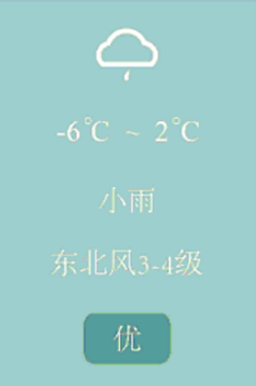
A. －8℃ B. －4℃ C. 4℃ D. 8℃
【答案】D
【解析】
【分析】这天的温差就是最高气温减去最低气温的差，由此列式得出答案即可．
【详解】解：这天最高温度与最低温度的温差为2-（-6）=8．
故选：D．
【点睛】本题主要考查有理数的减法法则，关键是根据减去一个数等于加上这个数的相反数解答．
2. 国家统计局网站公布我国2021年年末总人口约1412600000人，数据1412600000用科学记数法可以表示为（ ）
A. 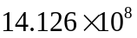 B. 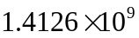 C. 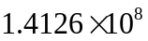 D. 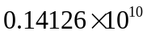
【答案】B
【解析】
【分析】科学记数法的表示形式为a×10^{n}的形式，其中1≤|a|＜10，n为整数．确定n的值时，要看把原数变成a时，小数点移动了多少位，n的绝对值与小数点移动的位数相同．当原数绝对值≥10时，n是正整数，当原数绝对值＜1时，n是负整数．
【详解】解：1412600000=．
故选：B．
【点睛】此题考查科学记数法的表示方法．科学记数法的表示形式为a×10^{n}的形式，其中1≤|a|＜10，n为整数，表示时关键要正确确定a的值以及n的值．
3. 如图，已知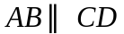，点E在线段AD上（不与点A，点D重合），连接CE．若∠C＝20°，∠AEC＝50°，则∠A＝（ ）
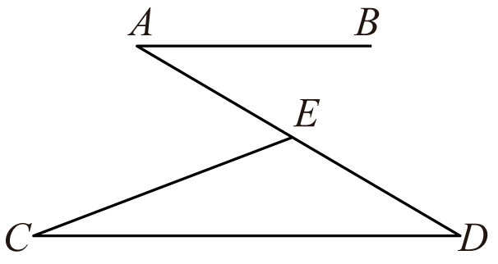
A. 10° B. 20° C. 30° D. 40°
【答案】C
【解析】
【分析】根据三角形外角的性质、平行线的性质进行求解即可；
【详解】解：∵∠C+∠D＝∠AEC，
∴∠D=∠AEC-∠C＝50°-20°=30°，
∵，
∴∠A＝∠D=30°，
故选：C．
【点睛】本题主要考查三角形外角的性质、平行线的性质，掌握相关性质并灵活应用是解题的关键．
4. 已知a，b，c，d是实数，若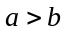，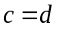，则（ ）
A. 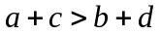 B. 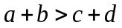 C. 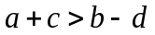 D. 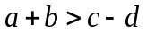
【答案】A
【解析】
【分析】根据不等式的基本性质，即可求解．
【详解】解：∵，
∴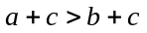，
∵，
∴．
故选：A
【点睛】本题主要考查了不等式的基本性质，熟练掌握不等式的基本性质是解题的关键．
5. 如图，CD⊥AB于点D，已知∠ABC是钝角，则（ ）
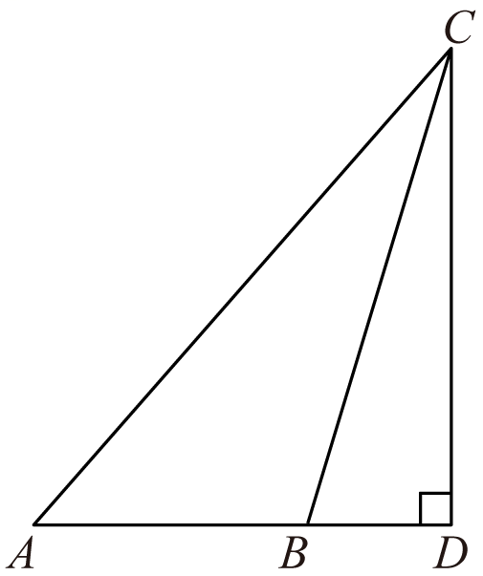
A. 线段CD是ABC的AC边上的高线 B. 线段CD是ABC的AB边上的高线
C. 线段AD是ABC的BC边上的高线 D. 线段AD是ABC的AC边上的高线
【答案】B
【解析】
【分析】根据高线的定义注意判断即可．
【详解】∵ 线段CD是ABC的AB边上的高线，
∴A错误，不符合题意；
∵ 线段CD是ABC的AB边上的高线，
∴B正确，符合题意；
∵ 线段AD是ACD的CD边上的高线，
∴C错误，不符合题意；
∵线段AD是ACD的CD边上的高线，
∴D错误，不符合题意；
故选B．
【点睛】本题考查了三角形高线的理解，熟练掌握三角形高线的相关知识是解题的关键．
6. 照相机成像应用了一个重要原理，用公式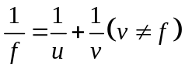表示，其中f表示照相机镜头的焦距，u表示物体到镜头的距离，v表示胶片（像）到镜头的距离．已知f，v，则u＝（ ）
A. 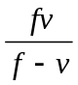 B. 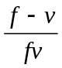 C. 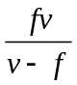 D. 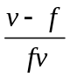
【答案】C
【解析】
【分析】利用分式的基本性质，把等式恒等变形，用含f、v的代数式表示u．
【详解】解：∵，
∴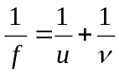，即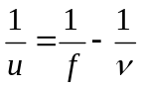，
∴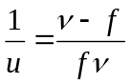，
∴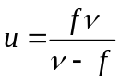，
故选：C．
【点睛】本题考查分式的加、减法运算，关键是异分母通分，掌握通分法则．
7. 某体育比赛的门票分A票和B票两种，A票每张x元，B票每张y元．已知10张A票的总价与19张B票的总价相差320元，则（ ）
A. 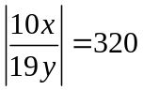 B. 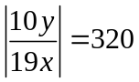
C. 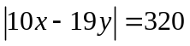 D. 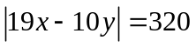
【答案】C
【解析】
【分析】根据题中数量关系列出方程即可解题；
【详解】解：由10张A票的总价与19张B票的总价相差320元可知，
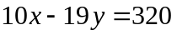或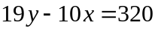，
∴，
故选：C．
【点睛】本题主要考查二元一次方程的应用，解题的关键在于能根据实际情况对题目全面分析．
8. 如图，在平面直角坐标系中，已知点P(0，2)，点A(4，2)．以点P为旋转中心，把点A按逆时针方向旋转60°，得点B．在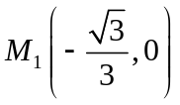，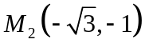，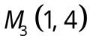，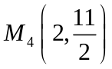四个点中，直线PB经过的点是（ ）
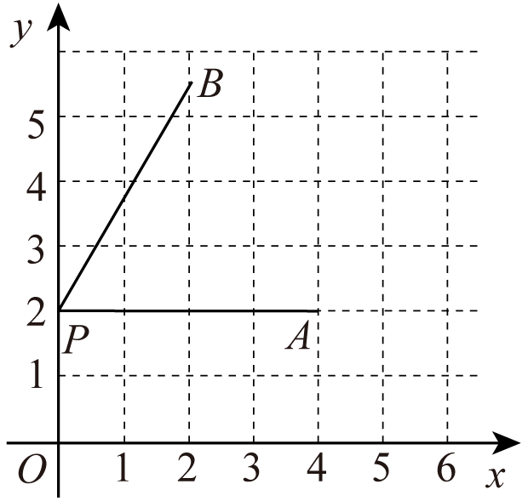
A. 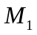 B. 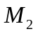 C. 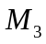 D. 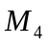
【答案】B
【解析】
【分析】根据含30°角的直角三角形的性质可得B（2，2+2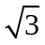），利用待定系数法可得直线PB的解析式，依次将M₁，M₂，M₃，M₄四个点的一个坐标代入y=x+2中可解答．
【详解】解：∵点A（4，2），点P（0，2），
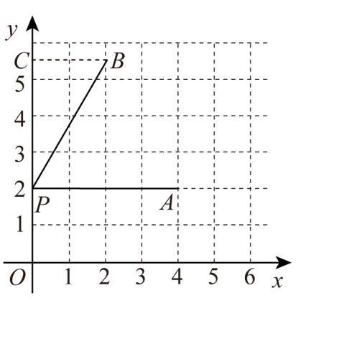
∴PA⊥y轴，PA=4，
由旋转得：∠APB=60°，AP=PB=4，
如图，过点B作BC⊥y轴于C，
∴∠BPC=30°，
∴BC=2，PC=2，
∴B（2，2+2），
设直线PB的解析式为：y=kx+b，
则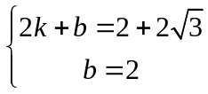，
∴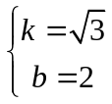，
∴直线PB的解析式为：y=x+2，
当y=0时，x+2=0，x=-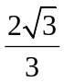，
∴点M₁（-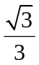，0）不在直线PB上，
当x=-时，y=-3+2=1，
∴M₂（-，-1）在直线PB上，
当x=1时，y=+2，
∴M₃（1，4）不在直线PB上，
当x=2时，y=2+2，
∴M₄（2，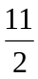）不在直线PB上．
故选：B．
【点睛】本题考查的是图形旋转变换，待定系数法求一次函数的解析式，确定点B的坐标是解本题的关键．
9. 已知二次函数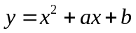（a，b为常数）．命题①：该函数的图像经过点(1，0)；命题②：该函数的图像经过点(3，0)；命题③：该函数的图像与x轴的交点位于y轴的两侧；命题④：该函数的图像的对称轴为直线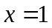．如果这四个命题中只有一个命题是假命题，则这个假命题是（ ）
A. 命题① B. 命题② C. 命题③ D. 命题④
【答案】A
【解析】
【分析】根据对称轴为直线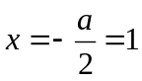，确定a的值，根据图像经过点（3，0），判断方程的另一个根为x=-1，位于y轴的两侧，从而作出判断即可．
【详解】假设抛物线的对称轴为直线，
则，
解得a= -2，
∵函数的图像经过点(3，0),
∴3a+b+9=0，
解得b=-3，
故抛物线解析式为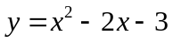，
令y=0，得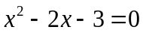，
解得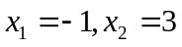，
故抛物线与x轴的交点为（-1，0）和（3，0），
函数的图像与x轴的交点位于y轴的两侧；
故命题②，③，④都是正确，命题①错误，
故选A．
【点睛】本题考查了待定系数法确定解析式，抛物线与x轴的交点，对称轴，熟练掌握待定系数法，抛物线与x轴的交点问题是解题的关键．
10. 如图，已知△ABC内接于半径为1的⊙O，∠BAC=θ（θ是锐角），则△ABC的面积的最大值为（ ）
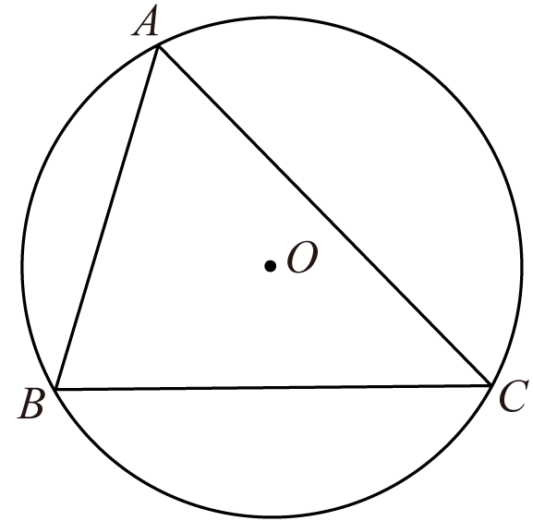
A. 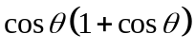 B. 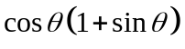
C. 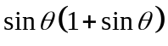 D. 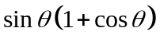
【答案】D
【解析】
【分析】要使△ABC的面积S=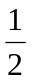BC•h的最大，则h要最大，当高经过圆心时最大．
【详解】解：当△ABC的高AD经过圆的圆心时，此时△ABC的面积最大，
如图所示，
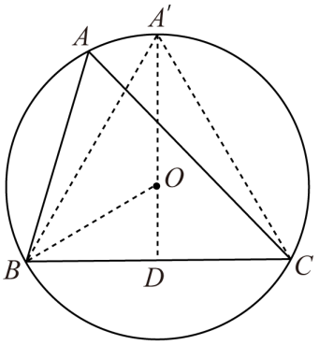
∵AD⊥BC，
∴BC=2BD，∠BOD=∠BAC=θ，
在Rt△BOD中，
sinθ= 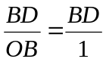，cosθ=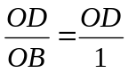，
∴BD=sinθ，OD=cosθ，
∴BC=2BD=2sinθ，
AD=AO+OD=1+cosθ，
∴S_{△ABC}=AD•BC=•2sinθ（1+cosθ）=sinθ（1+cosθ）．
故选：D．
【点睛】本题主要考查锐角三角函数的应用与三角形面积的求法．
二、填空题：本大题有6个小题
11. 计算：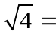_________；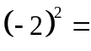_________．
【答案】 ①. 2 ②. 4
【解析】
【分析】根据算术平方根的性质，乘方的运算法则，即可求解．
【详解】解：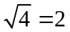；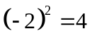．
故答案为：2，4
【点睛】本题主要考查了求一个数的算术平方根，乘方运算，熟练掌握算术平方根的性质，乘方的运算法则是解题的关键．
12. 有5张仅有编号不同的卡片，编号分别是1，2，3，4，5．从中随机抽取一张，编号是偶数的概率等于_________．
【答案】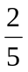##0.4
【解析】
【分析】根据题目中的数据，可以计算出从中随机抽取一张，编号是偶数的概率．
【详解】解：从编号分别是1，2，3，4，5的卡片中，随机抽取一张有5种可能性，其中编号是偶数的可能性有2种可能性，
∴从中随机抽取一张，编号是偶数的概率等于，
故答案为：．
【点睛】本题考查概率公式，解答本题的关键是明确题意，求出相应的概率．
13. 已知一次函数y=3x-1与y=kx（k是常数，k≠0）的图象的交点坐标是（1，2），则方程组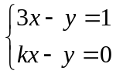的解是_________．
【答案】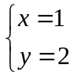
【解析】
【分析】根据一次函数的交点坐标即可确定以两个一次函数解析式组成的二元一次方程组的解．
【详解】解：∵一次函数y=3x-1与y=kx（k是常数，k≠0）的图象的交点坐标是（1，2），
∴联立y=3x-1与y=kx的方程组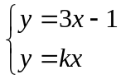的解为：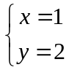，
即的解为：，
故答案为：．
【点睛】本题考查了一次函数与二元一次方程组，熟练掌握一次函数的交点坐标与二元一次方程组的解的关系是解题的关键．
14. 某项目学习小组为了测量直立在水平地面上的旗杆AB的高度，把标杆DE直立在同一水平地面上（如图）．同一时刻测得旗杆和标杆在太阳光下的影长分别是BC=8.72m，EF=2.18m．已知B，C，E，F在同一直线上，AB⊥BC，DE⊥EF，DE=2.47m，则AB=_________m．
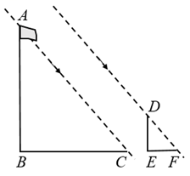
【答案】9.88
【解析】
【分析】根据平行投影得AC∥DE，可得∠ACB=∠DFE，证明Rt△ABC∽△Rt△DEF，然后利用相似三角形性质即可求解．
【详解】解：∵同一时刻测得旗杆和标杆在太阳光下的影长分别是BC=8.72m，EF=2.18m．
∴AC∥DE，
∴∠ACB=∠DFE，
∵AB⊥BC，DE⊥EF，
∴∠ABC=∠DEF=90°，
∴Rt△ABC∽△Rt△DEF，
∴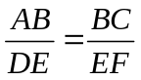，即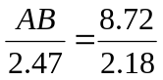，
解得AB=9.88，
∴旗杆的高度为9.88m．
故答案为：9.88．
【点睛】本题考查了相似三角形的判定与性质，平行投影：由平行光线形成的投影是平行投影，如物体在太阳光的照射下形成的影子就是平行投影．证明Rt△ABC∽△Rt△DEF是解题的关键．
15. 某网络学习平台2019年的新注册用户数为100万，2021年的新注册用户数为169万，设新注册用户数的年平均增长率为x（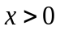），则_________（用百分数表示）．
【答案】30%
【解析】
【分析】由题意：2019年的新注册用户数为100万，2021年的新注册用户数为169万，即可列出关于x的一元二次方程，解方程即可．
【详解】解：设新注册用户数的年平均增长率为x（），则2020年新注册用户数为100（1+x）万，2021年的新注册用户数为100（1+x）²万户，
依题意得100（1+x）²=169，
解得：x₁=0.3，x₂=-2.3（不合题意舍去），
∴x=0.3=30%，
故答案为：30%．
【点睛】本题考查了一元二次方程的应用，找准等量关系，正确列出一元二次方程是解题的关键．
16. 如图是以点O为圆心，AB为直径的圆形纸片，点C在⊙O上，将该圆形纸片沿直线CO对折，点B落在⊙O上的点D处（不与点A重合），连接CB，CD，AD．设CD与直径AB交于点E．若AD=ED，则∠B=_________度；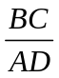的值等于_________．
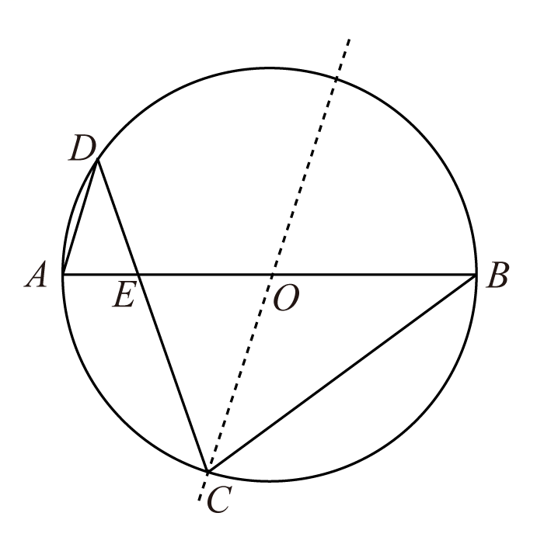
【答案】 ①. 36 ②. 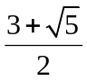
【解析】
【分析】由等腰三角形的性质得出∠DAE=∠DEA，证出∠BEC=∠BCE，由折叠的性质得出∠ECO=∠BCO，设∠ECO=∠OCB=∠B=x，证出∠BCE=∠ECO+∠BCO=2x，∠CEB=2x，由三角形内角和定理可得出答案；证明△CEO∽△BEC，由相似三角形的性质得出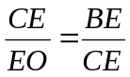，设EO=x，EC=OC=OB=a，得出a²=x（x+a），求出OE=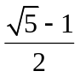a，证明△BCE∽△DAE，由相似三角形的性质得出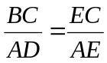，则可得出答案．
【详解】解：∵AD=DE，
∴∠DAE=∠DEA，
∵∠DEA=∠BEC，∠DAE=∠BCE，
∴∠BEC=∠BCE，
∵将该圆形纸片沿直线CO对折，
∴∠ECO=∠BCO，
又∵OB=OC，
∴∠OCB=∠B，
设∠ECO=∠OCB=∠B=x，
∴∠BCE=∠ECO+∠BCO=2x，
∴∠CEB=2x，
∵∠BEC+∠BCE+∠B=180°，
∴x+2x+2x=180°，
∴x=36°，
∴∠B=36°；
∵∠ECO=∠B，∠CEO=∠CEB，
∴△CEO∽△BEC，
∴，
∴CE²=EO•BE，
设EO=x，EC=OC=OB=a，
∴a²=x（x+a），
解得，x=a（负值舍去），
∴OE=a，
∴AE=OA-OE=a-a=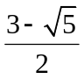a，
∵∠AED=∠BEC，∠DAE=∠BCE，
∴△BCE∽△DAE，
∴，
∴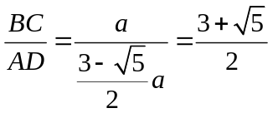．
故答案为：36，．
【点睛】本题是圆的综合题，考查了圆周角定理，折叠的性质，等腰三角形的判定与性质，三角形内角和定理，相似三角形的判定与性质，熟练掌握相似三角形的判定与性质是解题的关键．
三、解答题：本大题有7个小题，解答应写出文字说明、证明过程或演算步骤
17. 计算：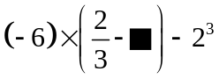．圆圆在做作业时，发现题中有一个数字被墨水污染了．
（1）如果被污染的数字是，请计算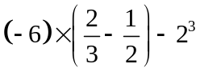．
（2）如果计算结果等于6，求被污染的数字．
【答案】（1）-9 （2）3
【解析】
【分析】（1）根据有理数混合运算法则计算即可；
（2）设被污染的数字为x，由题意，得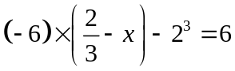，解方程即可；
【小问1详解】
解：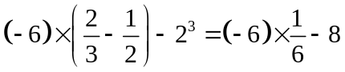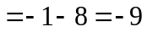；
【小问2详解】
设被污染的数字为x，
由题意，得，解得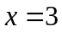，
所以被污染的数字是3．
【点睛】本题主要考查有理数的混合运算、一元一次方程的应用，掌握相关运算法则和步骤是接替的关键．
18. 某校学生会要在甲、乙两位候选人中选择一人担任文艺部干事，对他们进行了文化水平、艺术水平、组织能力的测试，根据综合成绩择优录取．他们的各项成绩（单项满分100分）如表所示：
候选人 | 文化水平 | 艺术水平 | 组织能力
甲 | 80分 | 87分 | 82分
乙 | 80分 | 98分 | 76分

（1）如果把各项成绩的平均数作为综合成绩，应该录取谁？
（2）如果想录取一名组织能力较强的候选人，把文化水平、艺术水平、组织能力三项成绩分别按照20%，20%，60%的比例计入综合成绩，应该录取谁？
【答案】（1）乙的综合成绩比甲的高，所以应该录取乙
（2）甲的综合成绩比乙的高，所以应该录取甲
【解析】
【分析】（1）根据算术平均数的定义列式计算可得；
（2）根据加权平均数的定义列式计算可得．
【小问1详解】
解：甲的综合成绩为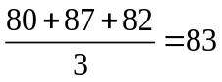（分），
乙的综合成绩为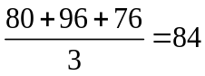（分）．
因为乙的综合成绩比甲的高，所以应该录取乙；
【小问2详解】
解：甲的综合成绩为（分），
乙的综合成绩为（分）．
因为甲的综合成绩比乙的高，所以应该录取甲．
【点睛】本题主要考查平均数，解题的关键是熟练掌握算术平均数和加权平均数的计算公式．
19. 如图，在ABC中，点D，E，F分别在边AB，AC，BC上，连接DE，EF，已知四边形BFED是平行四边形，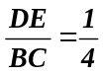．
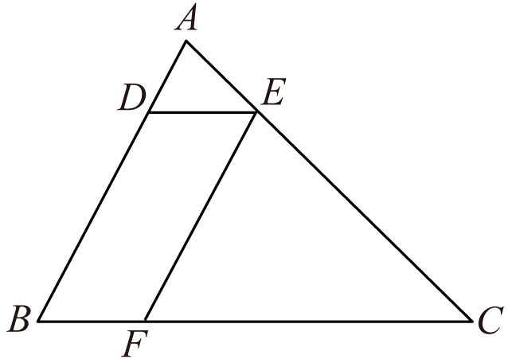
（1）若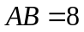，求线段AD的长．
（2）若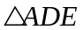的面积为1，求平行四边形BFED的面积．
【答案】（1）2 （2）6
【解析】
【分析】（1）利用平行四边形对边平行证明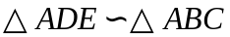，得到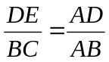即可求出；
（2）利用平行条件证明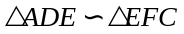，分别求出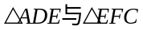、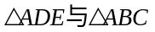的相似比，通过相似三角形的面积比等于相似比的平方分别求出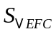、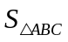，最后通过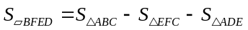求出．
【小问1详解】
∵四边形BFED是平行四边形，
∴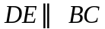，
∴，
∴，
∵，
∴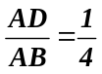，
∴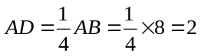；
【小问2详解】
∵四边形BFED是平行四边形，
∴，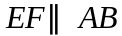，DE=BF，
∴，
∴
∴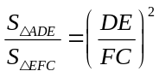，
∵，DE=BF，
∴，
∴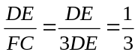，
∴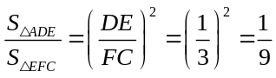，
∵，，
∴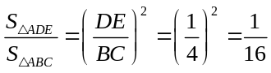，
∵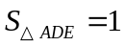，
∴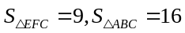，
∴．
【点睛】本题考查了相似三角形，熟练掌握相似三角形的面积比等于相似比的平方、灵活运用平行条件证明三角形相似并求出相似比是解题关键．
20. 设函数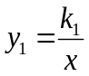，函数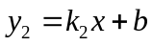（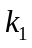，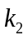，b是常数，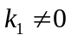，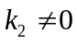）．
（1）若函数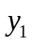和函数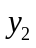的图象交于点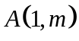，点B(3，1)，
①求函数，的表达式：
②当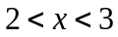时，比较与的大小（直接写出结果）．
（2）若点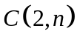在函数的图象上，点C先向下平移2个单位，再向左平移4个单位，得点D，点D恰好落在函数的图象上，求n的值．
【答案】（1）①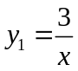，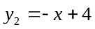；②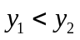
（2）1
【解析】
【分析】（1）①把点B(3，1)代入，可得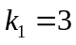；可得到m=3，再把点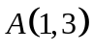，点B(3，1)代入，即可求解；②根据题意，画出函数图象，观察图象，即可求解；
（2）根据点在函数的图象上，可得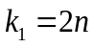，再根据点的平移方式可得点D的坐标为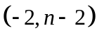，然后根据点D恰好落在函数的图象上，可得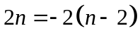，即可求解．
【小问1详解】
解：①把点B(3，1)代入，得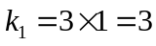，
∴．
∵函数的图象过点，
∴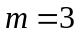，
∴点B(3，1)代入，得：
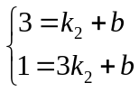，解得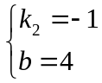，
∴．
②根据题意，画出函数图象，如图∶
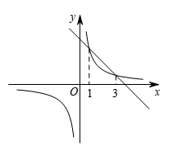
观察图象得∶当时，函数的图象位于函数的下方，
∴．
【小问2详解】
解∶∵点在函数的图象上，
∴，
∵点C先向下平移2个单位，再向左平移4个单位，得点D，
∴点D的坐标为，
∵点D恰好落在函数的图象上，
∴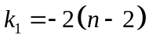，
∴，
解得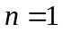．
【点睛】本题主要考查了反比例函数与一次函数的综合题，熟练掌握反比例函数与一次函数的图象和性质是解题的关键．
21. 如图，在Rt△ACB中，∠ACB=90°，点M为边AB的中点，点E在线段AM上，EF⊥AC于点F，连接CM，CE．已知∠A=50°，∠ACE=30°．
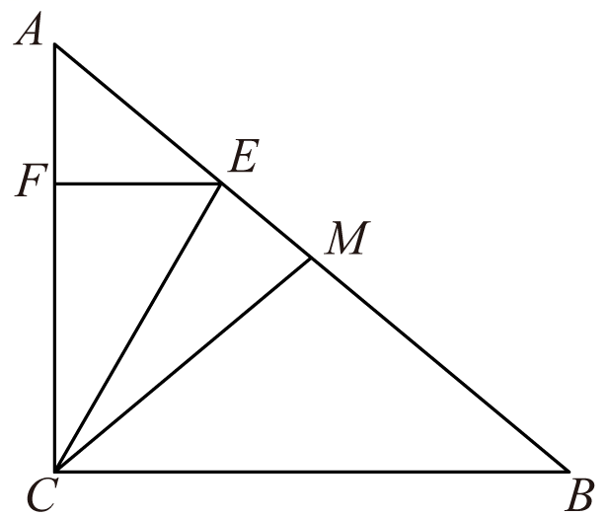
（1）求证：CE=CM．
（2）若AB=4，求线段FC的长．
【答案】（1）见解析 （2）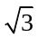
【解析】
【分析】（1）根据直角三角形的性质可得MC=MA=MB，根据外角的性质可得∠MEC=∠A+∠ACE，∠EMC=∠B+∠MCB，根据等角对等边即可得证；
（2）根据CE=CM先求出CE的长，再解直角三角形即可求出FC的长．
【小问1详解】
证明：∵∠ACB=90°，点M为边AB的中点，
∴MC=MA=MB，
∴∠MCA=∠A，∠MCB=∠B，
∵∠A=50°，
∴∠MCA=50°，∠MCB=∠B=40°，
∴∠EMC=∠MCB+∠B=80°，
∵∠ACE=30°，
∴∠MEC=∠A+∠ACE=50°，
∴∠MEC=∠EMC，
∴CE=CM；
【小问2详解】
解：∵AB=4，
∴CE=CM=AB=2，
∵EF⊥AC，∠ACE=30°，
∴FC=CE•cos30°=．
【点睛】本题考查了直角三角形的性质，涉及三角形外角的性质，解直角三角形等，熟练掌握并灵活运用直角三角形的性质是解题的关键．
22. 设二次函数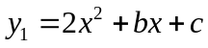（b，c是常数）的图像与x轴交于A，B两点．
（1）若A，B两点的坐标分别为(1，0)，(2，0)，求函数的表达式及其图像的对称轴．
（2）若函数的表达式可以写成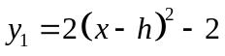（h是常数）的形式，求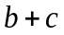的最小值．
（3）设一次函数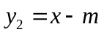（m是常数）．若函数的表达式还可以写成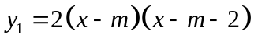的形式，当函数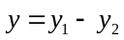的图像经过点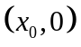时，求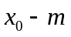的值．
【答案】（1）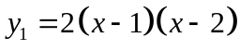，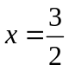
（2）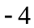
（3）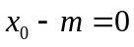或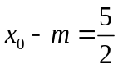
【解析】
【分析】（1）利用待定系数法计算即可．
（2）根据等式的性质，构造以b+c为函数的二次函数，求函数最值即可．
（3）先构造y的函数，把点代入解析式，转化为的一元二次方程，解方程变形即可．
【小问1详解】
由题意，二次函数（b，c是常数）经过(1，0)，(2，0)，
∴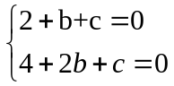，
解得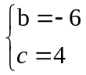，
∴抛物线解析式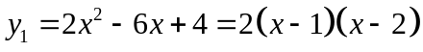．
∴ 图像的对称轴是直线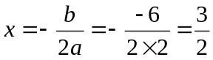．
【小问2详解】
由题意，得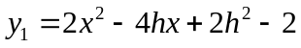，
∵，
∴b=-4h，c=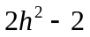
∴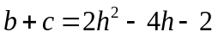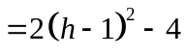，
∴当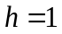时，的最小值是．
【小问3详解】
由题意，得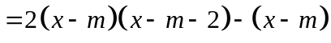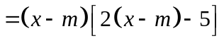
因为函数y的图像经过点，
所以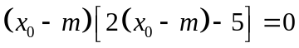，
所以，或．
【点睛】本题考查了二次函数的待定系数法，二次函数的最值，对称性，熟练掌握二次函数的最值，对称性是解题的关键．
23. 在正方形ABCD中，点M是边AB的中点，点E在线段AM上（不与点A重合），点F在边BC上，且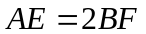，连接EF，以EF为边在正方形ABCD内作正方形EFGH．
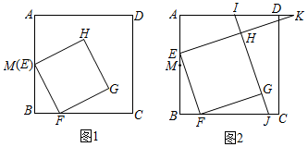
（1）如图1，若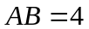，当点E与点M重合时，求正方形EFGH的面积，
（2）如图2，已知直线HG分别与边AD，BC交于点I，J，射线EH与射线AD交于点K．
①求证：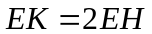；
②设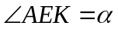，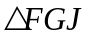和四边形AEHI的面积分别为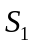，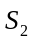．求证：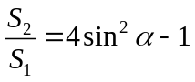．
【答案】（1）5 （2）①见解析；②见解析
【解析】
【分析】（1）由中点定义可得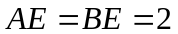，从而可求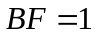，然后根据勾股定理和正方形面积公式可求正方形EFGH的面积；
（2）①根据余角的性质可证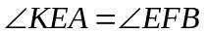，进而可证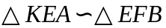，然后利用相似三角形的性质和等量代换可证结论成立；
②先证明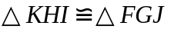，再证明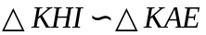，利用相似三角形的性质和锐角三角函数的定义整理可得结论．
【小问1详解】
解：∵，点M是边AB中点，
∴，
∵，
∴，
由勾股定理，得
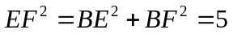，
∴正方形EFGH的面积为5．
【小问2详解】
解：①由题意知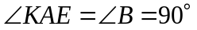，
∴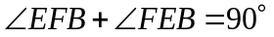，
∵四边形EFGH是正方形，
∴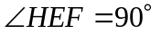，
∴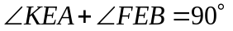，
∴，
∴，
∴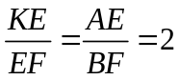．
∴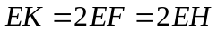．
②由①得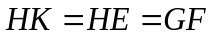，
又∵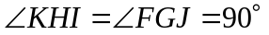，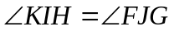，
∴，
设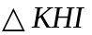的面积为．
∵∠K=∠K， ∠KHI=∠A=90°，
∴，
∴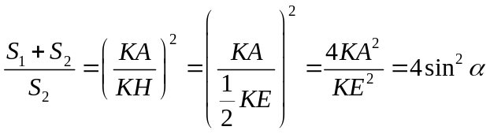，
∴．
【点睛】本题考查了正方形的性质，勾股定理，全等三角形的判定与性质，相似三角形的判定与性质，以及锐角三角函数的知识，熟练掌握相似三角形的判定与性质是解答本题的关键．

